**Karty graficzne KFA2 z serii GeForce RTX 50 powracają do x-kom**

**Jeśli szukacie nowej graficznej z serii GeForce RTX 50, to mamy dobre wieści, bo modele KFA2 właśnie trafiły do oferty sklepu x-kom. To idealna okazja, by zmodernizować swój PC o najnowsze GPU, które wyniosą go na jeszcze wyższy poziom.**

Napędzane przez technologię NVIDIA Blackwell, karty graficzne z serii GeForce RTX™ 50 oferują przełomowe możliwości dla graczy i twórców. Wyposażone w ogromną moc obliczeniową AI, karty RTX 50 zapewniają nowe doświadczenia i niezrównaną jakość grafiki. Zwielokrotnij wydajność dzięki NVIDIA DLSS 4, generuj obrazy z niespotykaną dotąd prędkością i rozwijaj swoją kreatywność z NVIDIA Studio.

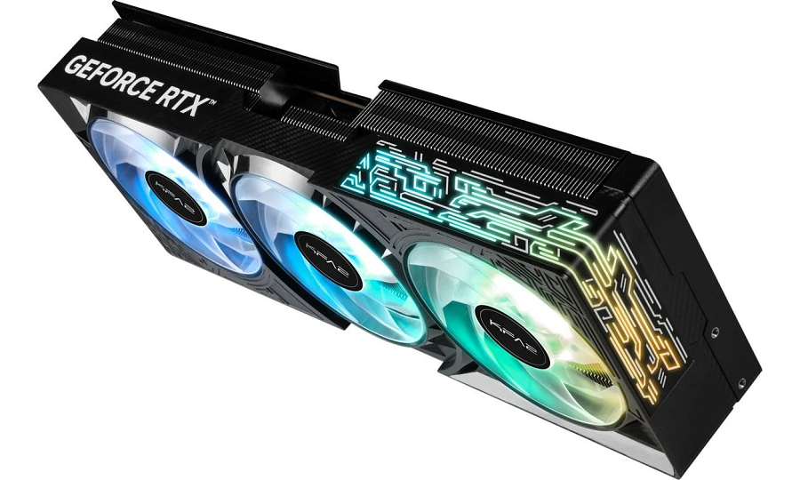

Do oferty sklepu x-kom powróciły cztery modele KFA2 z serii GeForce RTX 50, które dostępne są w przedsprzedaży, a ich wysyłka rozpocznie się po 11 kwietnia. Mowa tu o modelach:

l [KFA2 GeForce RTX 5080 1-Click OC](https://www.x-kom.pl/p/1309179-karta-graficzna-nvidia-kfa2-geforce-rtx-5080-1-click-oc-16gb-gddr7-dlss4.html) - 5 729 zł

l [KFA2](https://kfa2.com/en/product/geforce-rtx-5070-ti-ex-gamer-1-click-oc/) [GeForce RTX](https://kfa2.com/en/product/geforce-rtx-5080-1-click-oc/) [5070 Ti EX Gamer](https://www.x-kom.pl/p/1327400-karta-graficzna-nvidia-kfa2-geforce-rtx-5070-ti-ex-gamer-1-click-oc-16gb-gddr7-dlss4.html) - 4 099 zł

l [KFA2 GeForce RTX 5070 Ti 1-Click OC](https://www.x-kom.pl/p/1327401-karta-graficzna-nvidia-kfa2-geforce-rtx-5070-ti-1-click-oc-16gb-gddr7-dlss4.html) - 3 999 zł

l [KFA2](https://kfa2.com/en/product/geforce-rtx-5070-1-click-oc/) [GeForce RTX](https://kfa2.com/en/product/geforce-rtx-5080-1-click-oc/) [5070 1-Click OC](https://www.x-kom.pl/p/1327402-karta-graficzna-nvidia-kfa2-geforce-rtx-5070-1-click-oc-12gb-gddr7-dlss4.html) - 2849 zł

Nowe karty graficzne KFA2 z serii GeForce RTX 50 charakteryzują się wysoką jakością wykonania oraz funkcją błyskawicznego podkręcania za pomocą jednego kliknięcia (1-Click OC), która pozwala wykrzesać z nich pełny potencjał. Dzięki optymalizacji systemu chłodzenia za pomocą nowej konstrukcji osłony, trzech (dwóch w przypadku modelu KFA2 GeForce RTX 5070 1-Click OC) wentylatorów z nowymi większymi łopatkami WINGS 3.0 i metalowej tylnej płyty, karty z serii GeForce RTX 50 zapewniają imponującą wydajność w optymalnej temperaturze, jednocześnie charakteryzując się wyjątkowo cichą pracą i stylowym designem podkreślonym przez podświetlenie ARGB na froncie i dwóch bokach.

**Aplikacja Xtreme Tuner dostępna dla kart graficznych i gamingowych akcesoriów**

Xtreme Tuner integruje ustawienia GPU i gamingowego sprzętu KFA2 w jednym oprogramowaniu, pozwalając graczom i entuzjastom overclockingu uwolnić prawdziwy potencjał ich karty graficznej i pozostałych urządzeń. Umożliwia m.in. na monitorowanie temperatury i częstotliwości taktowania GPU w czasie rzeczywistym, zwiększenie wydajności karty graficznej za pomocą podkręcania, dostosowywanie prędkości wentylatora, OC 1-Click czy ustawianie podświetlenia RGB. Dostępna jest również aplikacja Xtreme Tuner na systemy iOS i Android, która umożliwia zdalne monitorowanie i zmianę ustawień kart graficznych.

Aplikacja Xtreme Tuner obsługuje wszystkie karty graficzne KFA2 z serii GeForce RTX 50.

